**Durante el primer trimestre del año Omoda destaca gracias a la venta de más de 13,000 unidades a nivel mundial**

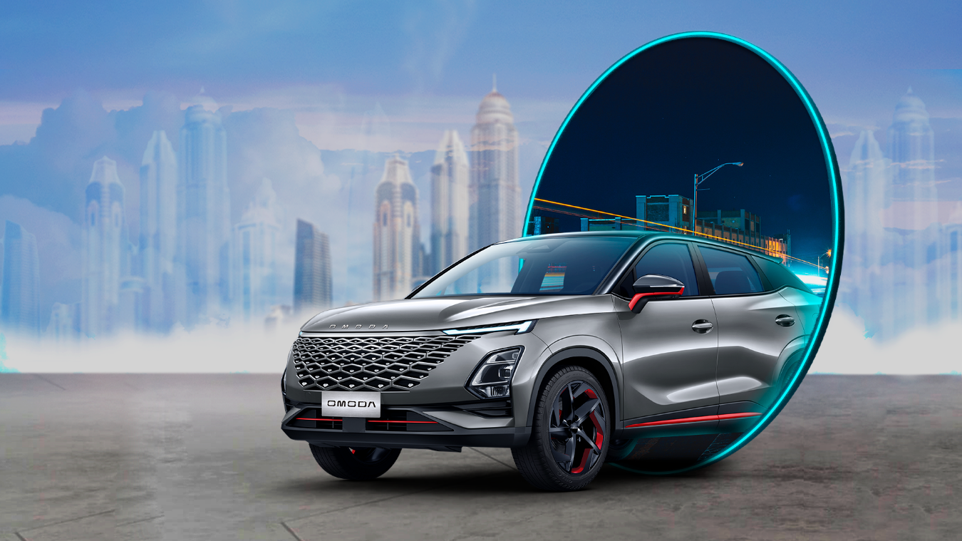

* Omoda se integrará a la evolución del uso de nuevas energías a través de vehículos 100% eléctricos
* Se espera que durante el 2023 la marca se expanda a más de 30 mercados, incluidos Estados Unidos y la Unión Europea
* Durante el Auto Show de Shanghái 2023, la marca revelará mundialmente la gama de vehículos completamente nuevos, incluido el nuevo sedán Omoda O5

**Wuhu, China, a 11 de abril de 2023** – En el contexto mundial, donde se aprecia una reducción general del volumen de ventas en diversos segmentos y mercados en la industria automotriz, toma notoriedad y es de gran valor que Omoda, marca que está dando sus primeros pasos de forma independiente a nivel mundial, inicie de forma exitosa con ventas acumuladas superiores a las 13,000 unidades, estableciendo un excelente comienzo para la marca en el 2023.

Hasta la fecha, la SUV Omoda 5 ha logrado una gran aceptación de los clientes con ventas sostenidas en todas las regiones donde se lanzó primero, incluidos México, Israel y Kuwait. Sin embargo, la razón por la que Omoda ha ganado un amplio reconocimiento en el mercado está estrechamente relacionada con su concepto de producto que satisface plenamente las necesidades de la nueva generación de usuarios.

Partiendo del concepto y lenguaje de diseño ***"Art in Motion"***, Omoda 5 proporciona a los usuarios una experiencia visual vanguardista, a través de su diseño exterior elegante y deportivo, que atrapa miradas en cada recorrido; así como su interior bellamente esculpido, con un habitáculo minimalista, tecnológico, cómodo y seguro para todos los ocupantes.

Omoda 5 es todo un referente de equipamiento en la industria dentro de su segmento. En términos de tren motriz, en México, Omoda 5 ofrece un motor 1.5 L turbo de 4 cilindros, con una caja de velocidades de transmisión continuamente variable (CVT por sus siglas en inglés), que desarrolla una potencia de 154 hp y 169 lb-ft, satisfaciendo las necesidades de movilidad de los usuarios de manera cómoda dentro y fuera de la ciudad.

El interior de Omoda 5 invita al conductor y pasajeros a disfrutar de una experiencia tecnológica integral, gracias a la luz ambiental LED personalizable, la pantalla dual de 10.25” cada una, integra el panel de instrumentos digital y la pantalla con el sistema de infoentretenimiento con conectividad Apple CarPlay® y Android AutoTM de serie, así como cámara delantera y trasera HD para facilitar la maniobrabilidad al momento de estacionar el vehículo y monitor de presión de llantas. Los asientos deportivos tipo cubo de piel, el selector de cambios inteligente y el quemacocos realzan su aspecto vanguardista y juvenil.

Además, Omoda 5 también está equipado con 6 bolsas de aire en sus dos versiones, frenos de disco ventilado delanteros y traseros de disco sólido, sistema antibloqueo de frenos (ABS) y distribución electrónica de la fuerza de frenado (EBD), control de estabilidad (ESC), asistente de frenado (BAS), sistema de control de tracción (TCS), control de arranque en pendiente (HAC), cinturones de seguridad delanteros con pretensor y limitador de fuerza con ajuste de altura, sistema de anclajes y amarres para silla de bebé (ISOFIX), freno de mano electrónico, autohold, sensores de estacionamiento delanteros y traseros, sistema de monitoreo de presión de neumáticos y temperatura en llantas (TPMS) y Alerta de Tráfico Cruzado Posterior (RCTA). Los Sistemas Avanzados de Asistencia al Conductor (ADAS) de nueva generación, para la versión premium, que alertan y asisten a los usuarios en todo momento; estos sistemas cuentan con diez funciones inteligentes que no sólo facilitan la conducción de los usuarios en su día a día, también mejoran integralmente el rendimiento en seguridad del producto.

Por otra parte, Omoda se integrará a la evolución del uso de nuevas energías en la industria automotriz, a través de la electrificación en futuros modelos 100% eléctricos, desarrollados para los clientes que desean una experiencia ecológica y con mayor dinamismo en la conducción.

Hoy en día, Omoda 5 se comercializa en México a través de la red de distribuidores autorizados Chirey. Muy pronto, Omoda anunciará su nuevo e independiente modelo de distribución en nuestro país. En los próximos meses Omoda se anunciará como marca independiente en otros mercados regionales, tales como, Medio Oriente, Estados Unidos y la Unión Europea; y se espera a que se expanda más de 30 mercados globales para finales del 2023.

Durante el Auto show de Shanghái 2023, la marca revelará mundialmente la gama de vehículos completamente nuevos que brindará a los usuarios de todos los mercados donde tiene presencia, incluidos México, mercado que confirma la llegada de Omoda O5, sedán mediano, el cual contará con un motor 1.5 L turbo de cuatro cilindros, que desarrollará una potencia de 144 hp y 169 Lb-ft, contará con hasta 6 bolsas de aire, Sistemas Avanzados de Asistencia al Conductor (ADAS) y Sistema de Infoentretenimiento con conectividad Apple CarPlay® y Android AutoTM de serie. La preventa de Omoda O5 iniciará el 1 de mayo de 2023, previo al lanzamiento de la marca en México.

Esta SUV se encuentra disponible en 7 colores exteriores para la versión Luxury y 10 colores bitono para la versión Premium, con los siguientes precios:

|  |  |  |
| --- | --- | --- |
| Versión | Transmisión | Precio |
| Omoda 5 Luxury | CVT | $514,900 |
| Omoda 5 Premium | CVT | $576,900 |

Conoce más de Omoda en: [www.omoda.mx](http://www.omoda.mx) y en sus redes sociales oficiales:

Facebook - [Omoda México](https://www.facebook.com/OMODAMEXICO/?mibextid=ZbWKwL)

Instagram - [@omodamexicooficial](https://www.instagram.com/omodamexicooficial/?igshid=YmMyMTA2M2Y%3D)

#ArtinMotion

#Omoda

**Acerca de Omoda**

A través del nuevo lenguaje de diseño *"Art in Motion"*, Omoda se ha convertido gradualmente en una marca de vanguardia. *"Cross F Future"* es el eslogan altamente personalizado de Omoda, lo que implica que Omoda es para el futuro, desde el futuro. Omoda es sinónimo de modernidad, y su valor fundamental tiene como inspiración la tecnología, el diseño y la conexión.

En la actualidad, Omoda se ha incluido en cinco países. Para 2023, la marca pretende abrir 26 nuevos mercados y liderar la expansión de la empresa. Su estrategia global es clara y espera dar un gran salto en la comercialización de vehículos eléctricos en el extranjero para el futuro.

Contacto:

**Paulina Díaz de Guzmán**

Head of Marketing & Communications

Omoda Jaecoo México

[paulina.diaz@omoda.mx](mailto:paulina.diaz@omoda.mx)

**Alejandro Galeno**

Public Relations

Omoda Jaecoo México

[alejandro.galeno@omoda.mx](mailto:alejandro.galeno@omoda.mx)